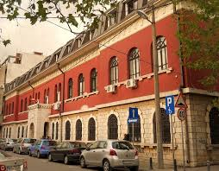XLIII MUZIČKI FESTIVAL mladih Crne Gore
Podgorica, 25-28. April 2016.godine
K O N A Č N I R E Z U L T A T I
Disciplina: VIOLONČELO Kategorija: pretkategorija
R.br | Prezime I ime | Ukupno  bodova | Nagrada/ Škola
1  1 | Pavićević Koča | 97 | ZLATNA LIRA  Umjetnička škola osnovnog i srednjeg muzičkog obrazovanja za talente „Andre Navarra“, Podgorica
2 | Tomić Mina | 0 | Umjetnička škola za muziku i balet „Vasa Pavić”, Podgorica
3 | Delibašić Jana | 0 | Umjetnička škola za muziku i balet „Vasa Pavić”, Podgorica

Predsjednik žirija, Mladen Popović

26.april 2016. godine ______________________________________

